**４　ワークシート**

ワークシート①

「どちらが重いかな？①」

３年　　組　　名前（　　　　　　　　　　　　　）

**●　紙と１０円玉では、どちらが重いでしょう？**

見て考えた予想（〇をつけましょう）

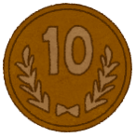紙　　　　１０円玉

持ってみた後の予想

紙　　　　１０円玉

どうやったらどちらが重いか比べられるかな？

|  |
| --- |
|  |

身の回りにはどんな重さを比べる道具がありますか？

|  |
| --- |
|  |

**●　学習感想**

|  |
| --- |
|  |

ワークシート②

「どちらが重いかな？②」

３年　　組　　名前（　　　　　　　　　　　　　）

**●　てんびんを使って、いろいろなものの重さを比べてみましょう。（重い方にまるをつけましょう）**

|  |  |
| --- | --- |
| （例） 　　　　筆箱 | はさみ |
|  |  |
|  |  |
|  |  |
|  |  |
|  |  |

**●　同じ重さのものを見つけてみましょう。**

同じ重さの時、てんびんはどうなるかな？

|  |
| --- |
| （例） 　クーピー５本　**と**　はさみ |
| **と** |
| **と** |
| **と** |



**●　学習感想**

|  |
| --- |
|  |

ワークシート③

「重さを数で表そう」

３年　　組　　名前（　　　　　　　　　　　　　）

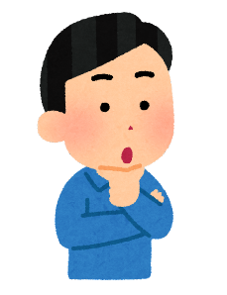**●　もとにするものを決めて、はかるものがそれぞれ何こ分の重さになるか調べてみましょう。**

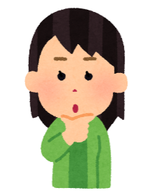

おはじきや、ブロック、１円玉が使えそうだね。

もとにするものは、全部同じ重さでないとくらべられないね。

|  |  |
| --- | --- |
| はかるもの | 重さ |
| （例）　　　　 はさみ | ブロック 〇こ |
|  |  |
|  |  |
|  |  |
|  |  |
|  |  |
|  |  |

**●　学習感想**

|  |
| --- |
|  |

ワークシート④

「いろいろなものをはかってみよう」

３年　　組　　名前（　　　　　　　　　　　　　）

**●　重さは、たんいにした重さが何こ分あるかで表します。**

**重さのたんいには、グラムがあります。**

１円玉１この重さは

１ です。

**１グラムを、１ と書きます。**

**れんしゅうしてみましょう。**

|  |  |  |  |  |
| --- | --- | --- | --- | --- |
| ①  ② |  |  |  |  |
|  |  |  |  |  |
|  |  |  |  |  |

**●　てんびんと１円玉を使って、いろいろなものの重さをはかってみましょう。**

|  |  |  |
| --- | --- | --- |
| はかるもの | 予想した重さ | じっさいの重さ |
| （例）教科書 | ２００ | ２８０ |
|  |  |  |
|  |  |  |
|  |  |  |
|  |  |  |
|  |  |  |
|  |  |  |

**●　学習感想**

|  |
| --- |
|  |

ワークシート⑤

「はかりを使ってみよう！」

３年　　組　　名前（　　　　　　　　　　　　　）

**●　はかりを見て、気がついたことを書きましょう。**

|  |
| --- |
|  |

**●　はかりを使って、いろいろなものの重さをはかってみましょう。**

|  |  |  |
| --- | --- | --- |
| **はかるもの** | **予想した重さ** | **じっさいの重さ** |
| （例）筆箱 | ２００ | ２７０ |
|  |  |  |
|  |  |  |
|  |  |  |
|  |  |  |
|  |  |  |
|  |  |  |
|  |  |  |

**●　学習感想**

|  |
| --- |
|  |

ワークシート⑥

「通学かばんの重さを調べよう」

３年　　組　　名前（　　　　　　　　　　　　　）

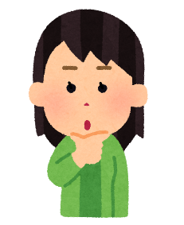**●通学かばんの重さを調べましょう。**

わたしの通学かばんの重さはどれくらいかな？

①　重さを予想しましょう。

|  |
| --- |
|  |

②　通学かばんの重さのはかり方を考えましょう。

|  |
| --- |
|  |

③　じっさいにはかった重さを書きましょう。

|  |
| --- |
| すなを入れた1 kのふくろより重いかな？軽いかな？ |

**●　学習感想**

|  |
| --- |
|  |

ワークシート⑦

「たんいについて調べよう」

３年　　組　　名前（　　　　　　　　　　　　　）

**●　長さ、かさ、重さのたんいについて調べましょう。**

|  |  |  |
| --- | --- | --- |
| 長さのたんい | かさのたんい | 重さのたんい |
|  |  |  |

**●　長さ、かさ、重さのたんいを見て、気づいたことを書きましょう。**

|  |
| --- |
| 長さ、かさ、重さのたんいをよく見てみると、にているところがあるな。 |

**●　身の回りから、いろいろなたんいを見つけてみましょう。**

|  |
| --- |
|  |

**●　学習感想**

|  |
| --- |
|  |